Architecture — Plateforme de diffusion vidéo MAP
Document d'architecture technique de la plateforme interne de gestion et de diffusion
de contenus vidéo de la MAP (Maghreb Arabe Presse). Solution entièrement
auto-hébergée : téléversement, transcodage, stockage objet et diffusion HLS, sans
aucun service externe (pas de YouTube/Vimeo, pas de cloud public, pas de CDN tiers).

Sommaire

1. Vue d'ensemble
2. Composants applicatifs
3. Modèle de données
4. Téléversement (upload chunké)
5. Encodeur vidéo & pipeline de transcodage
6. Streaming HLS
7. Cycle de vie d'une vidéo (transversal)
8. Commentaires & likes (engagement)
9. Accès : Admin, Éditeur, Visiteur
10. Déploiement
11. Annexe — référence des endpoints

Note de lecture. Les figures sont écrites en Mermaid : elles se rendent
automatiquement sur GitHub, dans VS Code (extension Markdown Preview Mermaid) et la
plupart des visualiseurs Markdown.

1. Vue d'ensemble
La plateforme est une application web client/serveur découplée :

- un frontend Angular (SPA) qui ne contient aucune logique métier sensible ;
- une API REST ASP.NET Core qui porte toute la logique, la sécurité et l'accès aux données ;
- des services d'infrastructure auto-hébergés : PostgreSQL (données), MinIO (objets/vidéos),
Hangfire + FFmpeg (traitement asynchrone), Nginx (frontal).

flowchart LR
subgraph Client
NAV["Navigateur<br/>(Visiteur / Éditeur / Admin)"]
end
NGINX["Nginx<br/>reverse proxy"]
subgraph Backend["Backend auto-hébergé"]
API["API REST<br/>ASP.NET Core 8 · JWT"]
WORKER["Worker Hangfire<br/>+ FFmpeg 6"]
PG[("PostgreSQL 16<br/>EF Core · full-text")]
MINIO[("MinIO (S3)<br/>originals · hls")]
end
NAV -->|HTTPS| NGINX
NGINX -->|"/api, /hls"| API
NGINX -->|SPA statique| NAV
API <-->|EF Core| PG
API <-->|S3| MINIO
API -.->|enfile un job| WORKER
WORKER <-->|EF Core| PG
WORKER <-->|S3| MINIO

Principes directeurs

Principe | Mise en œuvre
Auto-hébergement total | Aucune dépendance externe ; toute brique tourne sur l'infrastructure MAP.
Séparation des responsabilités | Découpage backend Domain / Application / Infrastructure / Api.
Sécurité par rôle | ASP.NET Core Identity (hash), JWT Bearer, RBAC ([Authorize(Roles=…)]).
Traitement asynchrone | Le transcodage (lourd) est déporté dans une file Hangfire + worker FFmpeg.
Diffusion adaptative | HLS multi-débit (360p/720p/1080p) servi via un proxy contrôlé.
Internationalisation | Interface bilingue FR/AR avec mise en page RTL.

2. Composants applicatifs

2.1 Carte des composants
flowchart TB
subgraph FE["Frontend — Angular 17 (standalone, Signals)"]
PUB["Espace Visiteur<br/>catalogue · lecteur HLS"]
EDI["Espace Éditeur<br/>upload · métadonnées · publication"]
ADM["Espace Admin<br/>utilisateurs · stats · audit · config"]
CORE["core/ : AuthStore · intercepteur JWT · gardes · i18n FR/AR"]
end
subgraph API["API — ASP.NET Core 8"]
direction TB
CTRL["Controllers (mince)"]
APP["Application : DTOs, interfaces, règles"]
INFRA["Infrastructure : services + EF Core + MinIO + FFmpeg"]
DOM["Domain : entités & enums"]
CTRL --> APP --> INFRA --> DOM
end
subgraph DATA["Données & médias"]
PG[("PostgreSQL")]
MINIO[("MinIO")]
HANG["Hangfire (jobs)"]
end
FE -->|"REST /api/v1 (JWT)"| CTRL
INFRA --> PG
INFRA --> MINIO
INFRA --> HANG

2.2 Frontend (Angular)
Application standalone (sans NgModules), état applicatif via Signals, style Tailwind
(thème « Newsroom » : bleu encre + rouge MAP). Trois espaces distincts, chargés en lazy :

- `core/` — AuthStore (jeton JWT + utilisateur + rôles, persistance localStorage),
intercepteur HTTP (ajoute Authorization: Bearer, déconnecte sur 401), gardes
(authGuard, editorGuard, adminGuard), i18n maison (service Signals + pipe | t,
bascule FR/AR + dir="rtl").
- `shared/ui/` — composants réutilisables (badge de statut, pagination, barre de recherche,
vignette vidéo, spinner…).
- `features/` — public (catalogue, détail + lecteur), editor (tableau de bord, upload,
édition), auth (login/register), admin (stats, utilisateurs, catégories, audit, config).
- `layouts/` — PublicShell (barre haute), EditorShell et AdminShell (barres latérales).

Espace public (FR, LTR) | Espace public (AR, RTL)
![Catalogue FR](images/ui-catalogue-fr.png) | ![Catalogue AR RTL](images/ui-catalogue-ar-rtl.png)

2.3 Reverse proxy (Nginx)
Point d'entrée unique. Sert la SPA, route /api/* vers l'API et /hls/* vers le proxy de
diffusion. Permet de masquer la topologie interne et de centraliser TLS/compression.

2.4 API ASP.NET Core — couches
flowchart LR
A["Api<br/>controllers, auth, ProblemDetails"] --> B["Application<br/>DTOs, interfaces, exceptions"]
B --> C["Infrastructure<br/>services concrets, EF Core, MinIO, FFmpeg"]
C --> D["Domain<br/>entités, enums, règles invariantes"]
B -. dépend des contrats .- D

- Domain — entités (Video, User, Comment, Like, VideoRendition, TranscodeJob…)
et enums (VideoStatus, TranscodeJobStatus). Sans dépendance technique.
- Application — contrats (IAuthService, ICatalogService, IStreamingService,
IEngagementService, IUploadService, IAdminService…), DTOs, exceptions métier.
- Infrastructure — implémentations : services, AppDbContext (EF Core), MinioObjectStorage,
FfmpegVideoTranscoder, TranscodePipeline, JwtTokenGenerator.
- Api — contrôleurs minces (controllers → services), gestion d'erreur normalisée
(ProblemDetails), configuration JWT/Hangfire/Swagger.

2.5 Services métier (Infrastructure)

Service | Rôle
AuthService + JwtTokenGenerator | Inscription, connexion, émission/validation du JWT.
CatalogService | Recherche full-text, détail, publication/archivage, « mes vidéos ».
UploadService | Réception des chunks, validation de complétude.
TranscodePipeline + FfmpegVideoTranscoder | Transcodage HLS multi-débit.
StreamingService | Renditions + proxy HLS avec contrôle d'accès.
EngagementService | Commentaires, likes, partages, résumé d'engagement.
AnalyticsService | Télémétrie de visionnage, statistiques globales.
AuditService | Journalisation des actions sensibles.
AdminService | Utilisateurs/rôles, configuration système.
CategoryService / TagService | Référentiels du catalogue.

2.6 Données & médias
- PostgreSQL 16 — toutes les données relationnelles ; recherche full-text (tsvector)
sur titre/description/tags ; pas de moteur de recherche externe.
- MinIO (S3) — deux buckets : originals (fichiers source téléversés, par chunks) et
hls (segments .ts + playlists .m3u8 générés).
- Hangfire — file de jobs persistée en PostgreSQL (pas de Redis requis en OSS) ; un worker
dédié exécute le transcodage FFmpeg, avec retry automatique en cas d'échec.

3. Modèle de données
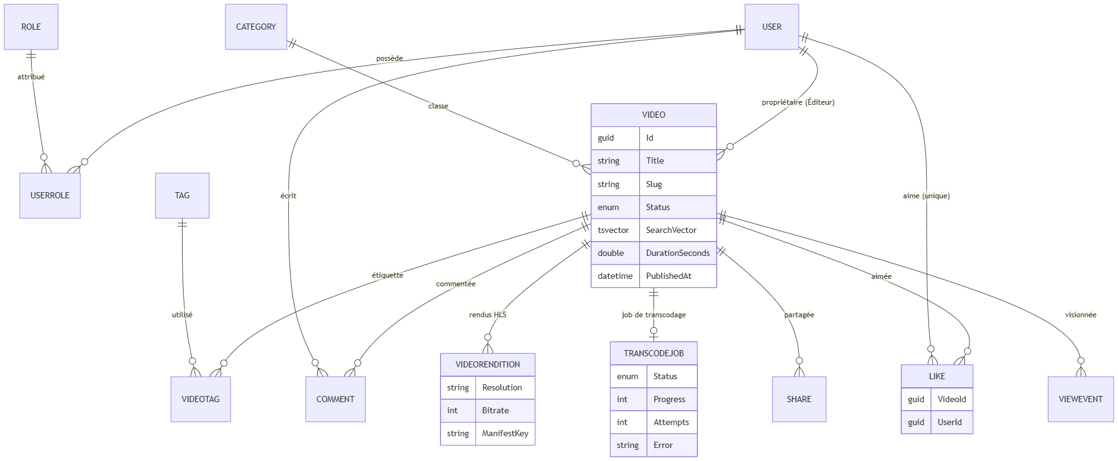

Entités complémentaires : `AuditLog` (traçabilité : acteur, action, entité, horodatage) et
`SystemSetting` (configuration clé/valeur). Contrainte forte : un like est unique par
couple (vidéo, utilisateur).

4. Téléversement (upload chunké)
Le fichier source est découpé côté navigateur en tranches de 5 Mo envoyées une à une. Chaque
chunk est stocké tel quel dans MinIO (originals/{videoId}/parts/{index}). La finalisation
vérifie que toutes les tranches sont présentes, puis enfile le transcodage.

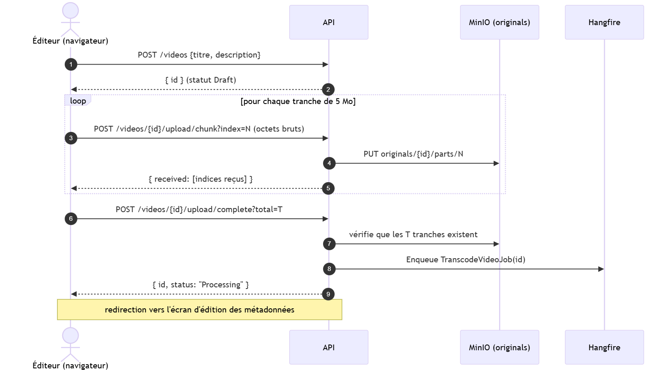

Pourquoi par chunks ? Robustesse (reprise possible), gros fichiers sans limite de requête,
et découplage de l'étape lourde (le transcodage) qui devient asynchrone.

Écran de téléversement (Éditeur)
![Upload éditeur](images/ui-upload-editeur.png)

5. Encodeur vidéo & pipeline de transcodage

5.1 Principe
Le worker exécute TranscodePipeline, qui s'appuie sur FFmpeg/ffprobe (FfmpegVideoTranscoder).
Pour chaque vidéo, on génère un HLS multi-débit : plusieurs « échelons » (rungs) de qualité,
chacun avec sa playlist .m3u8 et ses segments .ts, plus un manifeste maître qui les liste.

L'échelle est adaptative : on ne transcode jamais au-dessus de la résolution source
(pas d'upscaling), mais on garde toujours au moins le plus bas échelon.

Échelon | Hauteur | Codecs | Usage
360p | 360 | H.264 (main) + AAC | réseau lent / mobile
720p | 720 | H.264 (main) + AAC | qualité standard
1080p | 1080 | H.264 (main) + AAC | haute définition

Chaque échelon est encodé en libx264 -profile:v main -preset veryfast, audio aac,
segments -hls_time (VOD). Le manifeste maître déclare BANDWIDTH, RESOLUTION et CODECS
pour permettre au lecteur de choisir automatiquement la qualité (ABR).

5.2 Étapes du pipeline
flowchart TD
A["Job Hangfire : TranscodeVideoJob(videoId)"] --> B["Statut → Processing<br/>Job → Running, Attempts++"]
B --> C["Nettoyage des sorties d'une tentative précédente<br/>(idempotence des retries)"]
C --> D["Téléchargement + concaténation<br/>des chunks depuis MinIO (originals)"]
D --> E["ffprobe : largeur, hauteur, durée"]
E --> F["Sélection de l'échelle HLS<br/>(rungs ≤ hauteur source)"]
F --> G{"Pour chaque échelon"}
G -->|FFmpeg| H["Transcodage → index.m3u8 + seg_###.ts"]
H --> I["Upload des segments + playlist<br/>vers MinIO (hls/{id}/{rung}/...)"]
I --> J["Ajout d'une ligne au manifeste maître<br/>+ VideoRendition en base"]
J --> G
G -->|fini| K["Écriture master.m3u8 dans MinIO"]
K --> L["Statut → Ready · durée enregistrée<br/>Job → Succeeded"]
L --> M["Suppression des chunks originaux"]
B -. exception .-> X["Statut → Failed<br/>Job → Failed + Error<br/>↻ retry Hangfire"]
H -. exception .-> X

5.3 Arborescence MinIO produite
hls/{videoId}/
├── master.m3u8 ← manifeste maître (liste les échelons)
├── 360p/
│ ├── index.m3u8
│ └── seg_000.ts, seg_001.ts, …
├── 720p/
│ ├── index.m3u8
│ └── seg_000.ts, …
└── 1080p/
├── index.m3u8
└── seg_000.ts, …

En cas d'échec, l'exception est relancée : Hangfire réessaie le job (idempotent grâce au
nettoyage initial), et la vidéo passe en `Failed` avec le message d'erreur enregistré.

6. Streaming HLS

6.1 Lecture adaptative
Le lecteur (hls.js, développé en interne) charge d'abord le manifeste maître, puis choisit
dynamiquement l'échelon adapté au débit réseau (ABR), et enchaîne le téléchargement des segments
.ts. Les segments ne sont jamais servis en direct depuis MinIO : ils passent par un proxy
de l'API qui applique le contrôle d'accès.

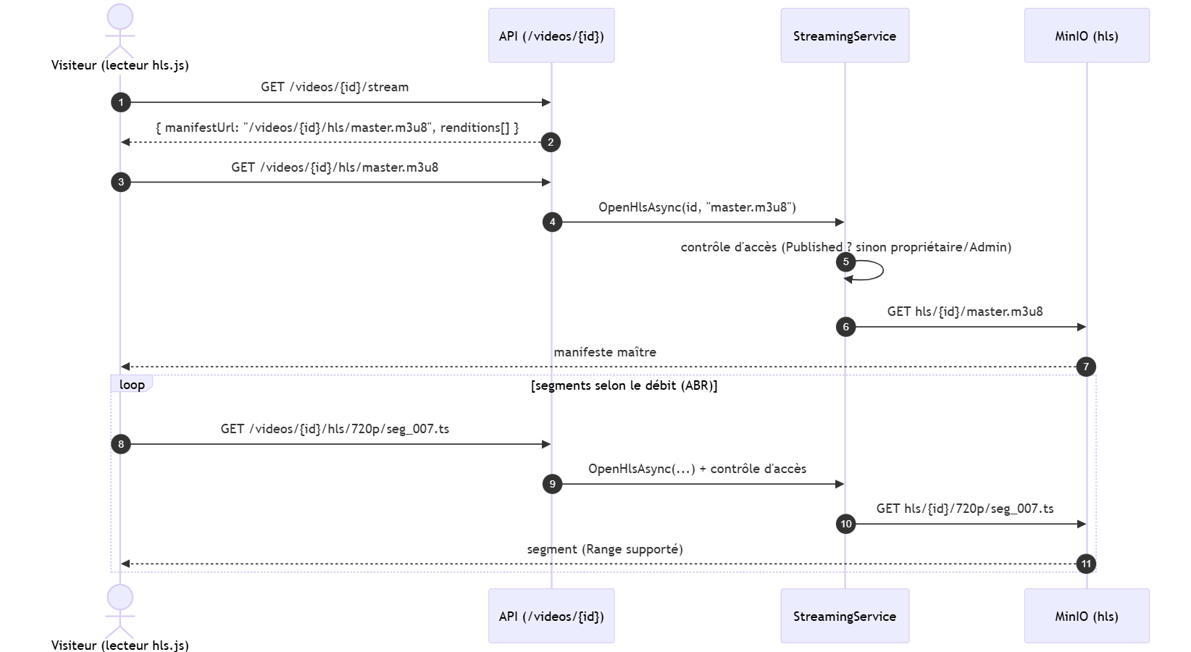

6.2 Sécurité du proxy
StreamingService.OpenHlsAsync :

- rejette les chemins suspects (.., chemin absolu) — protection contre la traversée ;
- vérifie la visibilité : une vidéo non Published n'est accessible qu'à son propriétaire
ou à un Admin ; sinon 404 ;
- renvoie le bon Content-Type (application/vnd.apple.mpegurl pour .m3u8, video/mp2t pour .ts)
et active le support des Range requests (seek/buffering).

7. Cycle de vie d'une vidéo (transversal)
Le statut d'une vidéo orchestre l'ensemble des composants (upload, transcodage, diffusion,
engagement). C'est l'axe transversal du système.

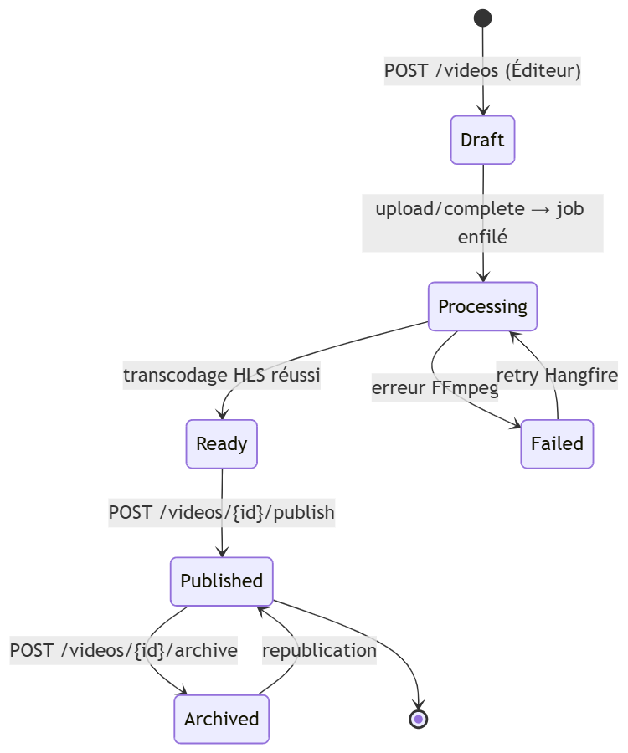

Statut | Signification | Visible au catalogue public ?
Draft | Créée, fichier en cours de téléversement | Non
Processing | Transcodage en cours (worker FFmpeg) | Non
Ready | HLS prêt, publiable par l'éditeur | Non (propriétaire/Admin seulement)
Published | Diffusée | Oui
Archived | Retirée du catalogue | Non
Failed | Échec du pipeline (+ retry) | Non

Le `TranscodeJob` suit ce cycle côté traitement (Running → Succeeded/Failed, Attempts,
Error), permettant à l'éditeur de suivre l'état dans son tableau de bord.

8. Commentaires & likes (engagement)
L'engagement (EngagementService) couvre commentaires, likes et partages. Règle
d'accès : le visionnage est anonyme, mais commenter / liker / partager exige une
authentification ([Authorize]). Toutes les opérations vérifient d'abord la visibilité de
la vidéo (publiée, ou propriétaire/Admin).

8.1 Ajout d'un commentaire
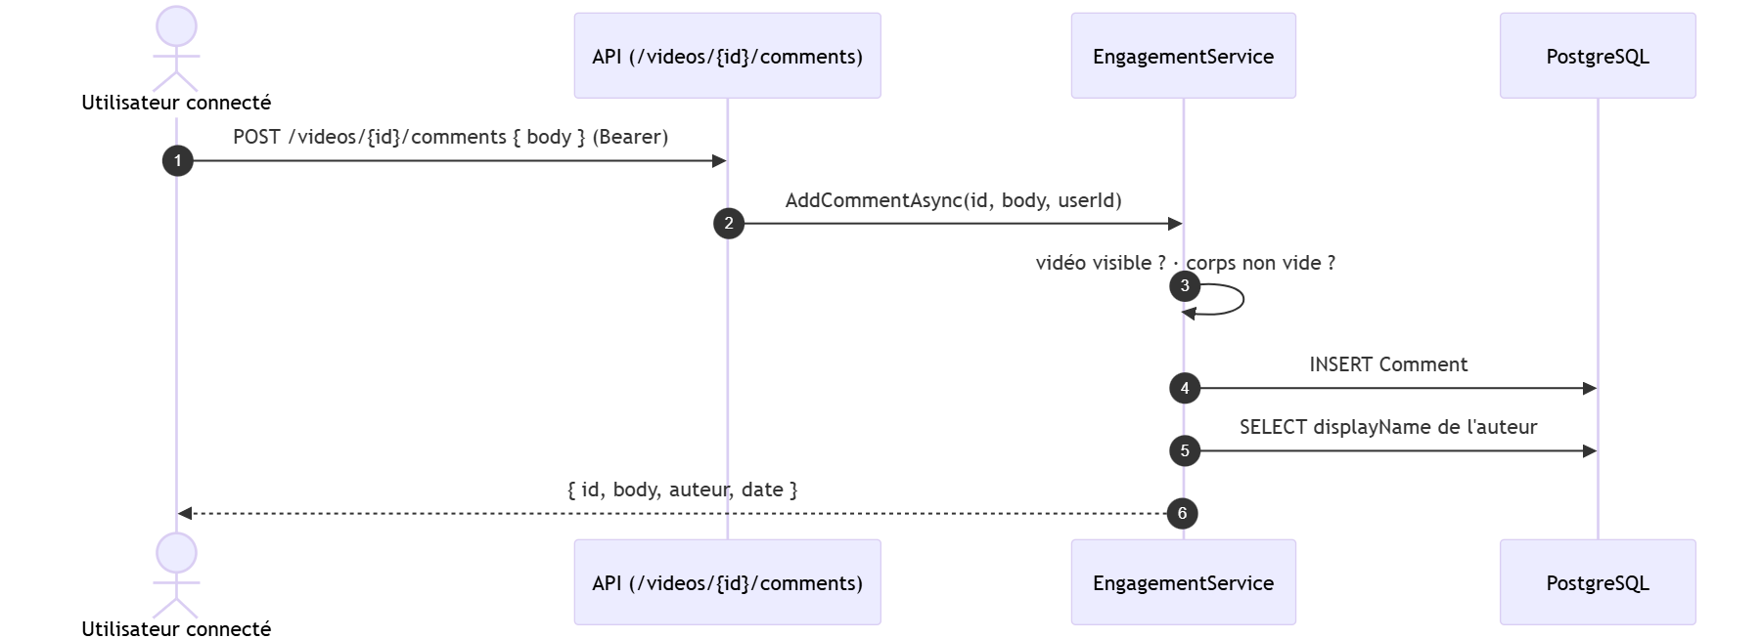

- Liste paginée (20 / page), triée par date décroissante, en excluant les commentaires
modérés (IsModerated).
- Suppression : réservée à l'auteur du commentaire ou à un Admin (sinon 403).

8.2 Like / Unlike (idempotent et unique)
flowchart TD
A["POST /videos/{id}/likes (Bearer)"] --> B{"like déjà présent<br/>pour (vidéo, utilisateur) ?"}
B -->|non| C["INSERT Like"]
B -->|oui| D["aucune action (idempotent)"]
C --> E["renvoie le résumé : likeCount, commentCount,<br/>shareCount, likedByMe = true"]
D --> E
F["DELETE /videos/{id}/likes"] --> G["supprime le like s'il existe"]
G --> H["résumé : likedByMe = false"]

La contrainte d'unicité (VideoId, UserId) en base garantit qu'un utilisateur ne peut liker
qu'une fois. GetSummaryAsync renvoie les compteurs et l'indicateur likedByMe pour piloter
l'état du bouton côté UI. Les partages incrémentent un compteur par canal (Channel).

9. Accès : Admin, Éditeur, Visiteur

9.1 Modèle RBAC
L'authentification repose sur ASP.NET Core Identity (hachage du mot de passe) et un JWT
signé contenant l'identité et les rôles. Chaque requête protégée est filtrée par
[Authorize(Roles=…)] côté API, et par des gardes côté Angular.

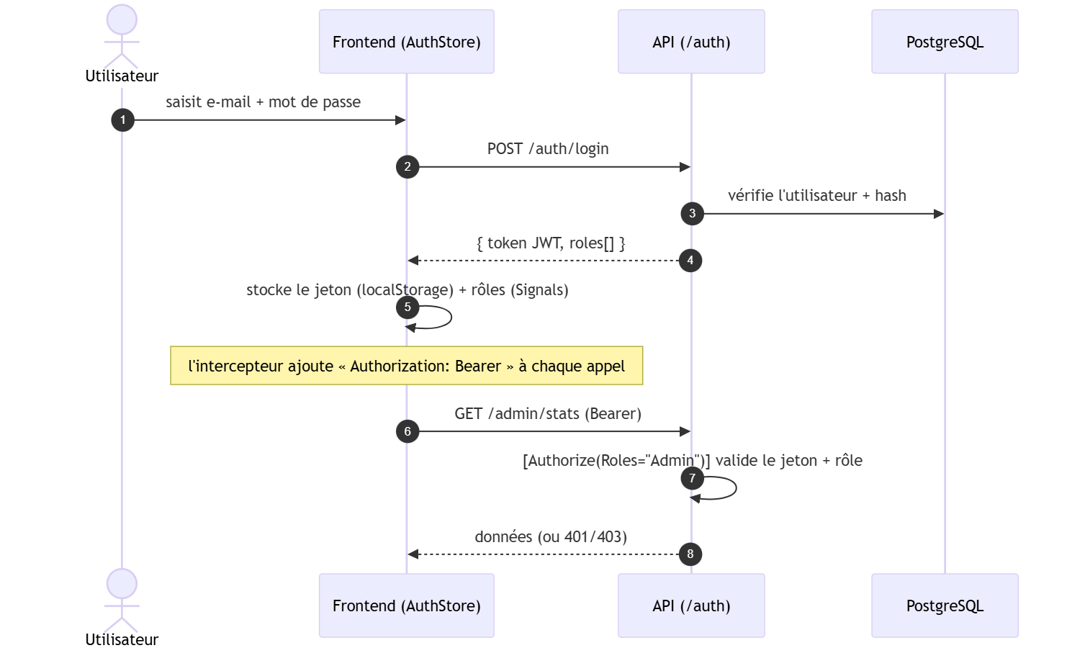

Côté frontend, le routage applique les gardes :

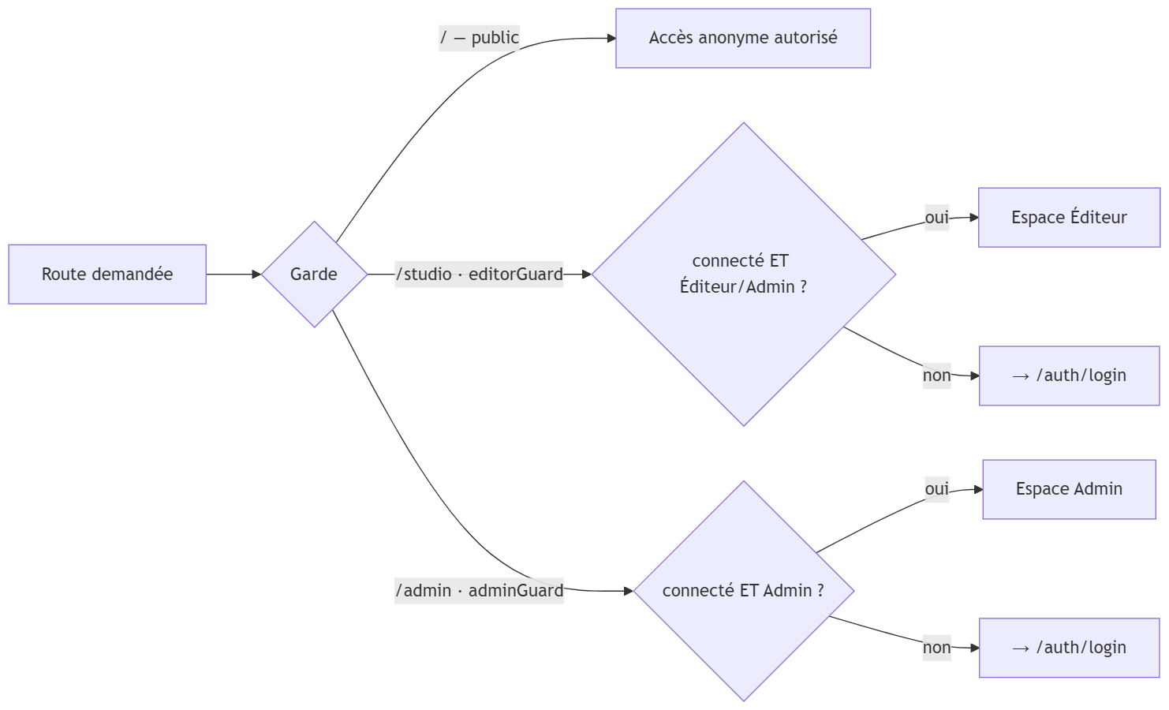

9.2 Capacités par rôle

Capacité | Visiteur | Éditeur | Admin
Naviguer le catalogue, visionner (HLS) | ✅ (anonyme) | ✅ | ✅
Commenter / liker / partager | 🔒 connecté | ✅ | ✅
Téléverser une vidéo, éditer ses métadonnées | — | ✅ | ✅
Publier / archiver une vidéo | — | ✅ (les siennes) | ✅ (toutes)
Voir « mes vidéos » + suivi de transcodage | — | ✅ | ✅
Gérer les utilisateurs & rôles | — | — | ✅
Gérer les catégories | — | — | ✅
Statistiques globales (/stats) | — | — | ✅
Journal d'audit (/audit) | — | — | ✅
Configuration système (/config) | — | — | ✅

Le compte Administrateur initial est créé automatiquement au démarrage de l'API (seed),
puis l'Admin peut promouvoir d'autres comptes en Éditeur/Admin. Un nouvel inscrit reçoit
par défaut le rôle Visiteur.

9.3 Espaces & coquilles
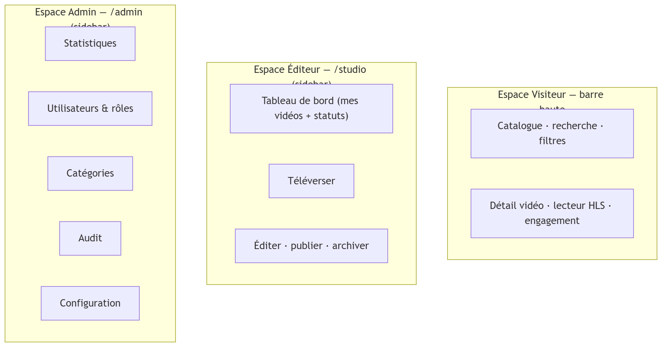

10. Déploiement
Orchestration via Docker Compose — pile 100 % auto-hébergée, aucun service externe.

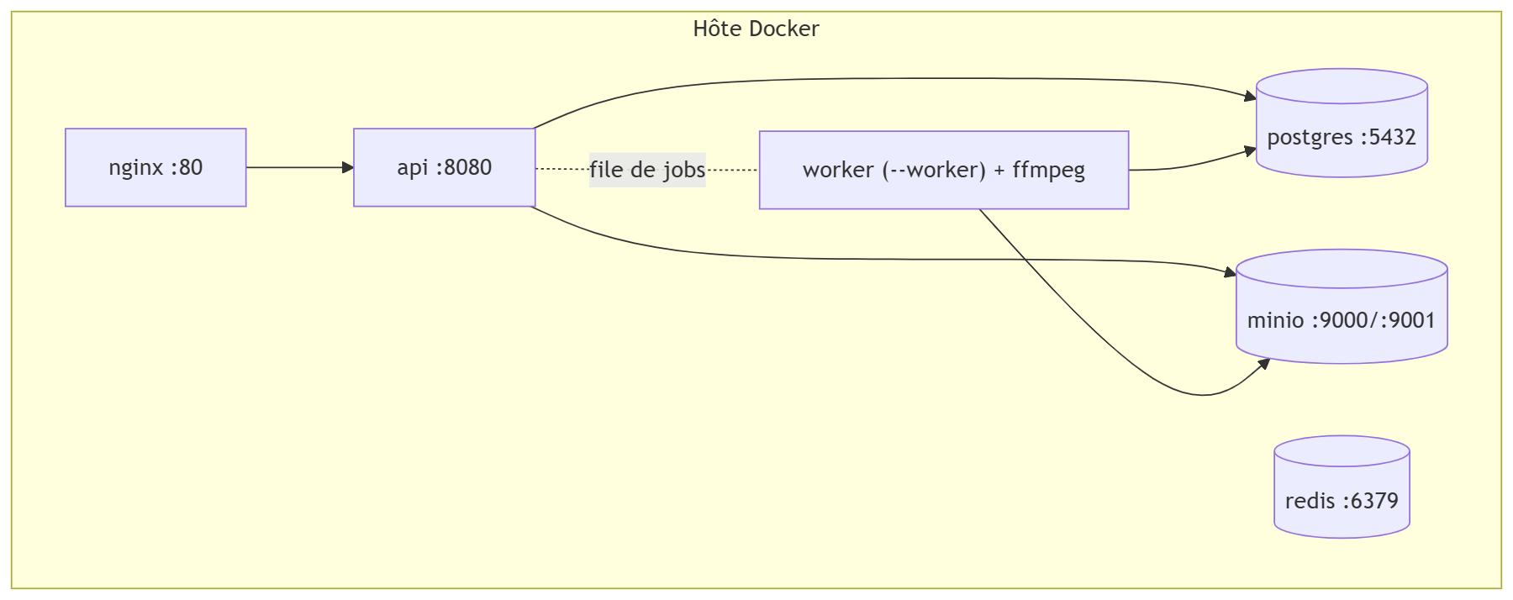

- api et worker partagent la même image (le runtime inclut FFmpeg) ; le worker démarre
avec --worker et n'héberge que le serveur Hangfire.
- Au démarrage, l'API applique les migrations EF Core, crée les buckets MinIO et initialise
le compte administrateur.
- La vérification repose sur des tests d'intégration à conteneurs réels (PostgreSQL + MinIO
via Testcontainers) côté backend, et Jest côté frontend.

11. Annexe — référence des endpoints
Tous sous /api/v1. Erreurs normalisées via ProblemDetails.

Domaine | Endpoints | Accès
Auth | POST /auth/login · POST /auth/register · GET /auth/me | Public / Bearer
Catalogue | GET /videos (q, categoryId, tag, page) · GET /videos/{id} | Anonyme
Diffusion | GET /videos/{id}/stream · GET /videos/{id}/hls/{**path} | Anonyme (si publiée)
Édition | POST /videos · /upload/chunk · /upload/complete · PUT /videos/{id} · /publish · /archive · GET /videos/mine | Éditeur
Engagement | GET/POST/DELETE /videos/{id}/comments · POST/DELETE /videos/{id}/likes · POST /videos/{id}/shares · GET /videos/{id}/engagement · POST /videos/{id}/views | Anonyme (lecture) / Connecté (écriture)
Admin | GET /stats · GET /audit · GET/PUT /config | Admin
Utilisateurs | GET /users · PUT /users/{id} · POST /users/{id}/roles · DELETE /users/{id}/roles/{role} | Admin
Référentiels | GET /categories · POST/PUT/DELETE /categories/{id} · GET /tags | Public (lecture) / Admin (écriture)

Document généré pour le Projet de Fin d'Études — Plateforme de diffusion vidéo MAP. Les figures
Mermaid et les schémas reflètent l'implémentation réelle (services, endpoints, pipeline) du dépôt.

